各位
岡山県矢掛町のまち歩きのご案内
広島県建築士会東広島支部
技術研修委員会
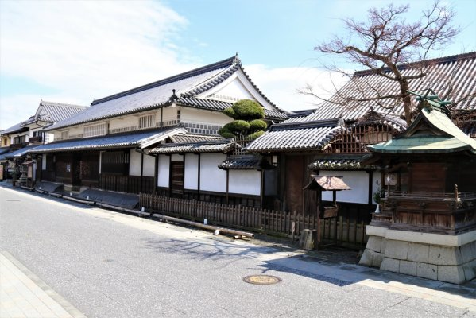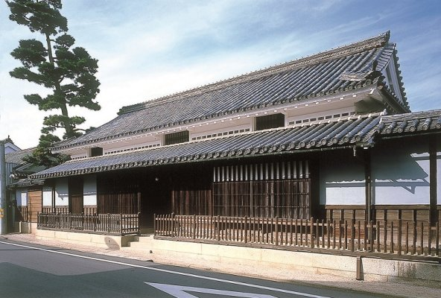
岡山県南西部に位置する矢掛町は、旧山陽道の宿場町として発展した町です。
江戸時代の参勤交代時に大名が宿泊した「本陣」と、お供の者たちが宿泊した「脇本陣」とが現存し、歴史的価値のある町並みが数多く残され、令和２年には国の重要伝統的建造物群保存地区に指定されています。
当日は観光ガイドさんもお願いする予定です。旧山陽道の古きまちなみをのんびりと歩いてみませんか。
建築士会の会員のみならず一般の方も参加可能ですのでふるってご応募ください。

日 時 令和５年１１月１１日（土）9：30～16：30
見学場所 岡山県矢掛町街並み保存地区
集合場所 当日はチャーターバスで矢掛町まで往復します。
東広島市役所正面玄関ロータリでバスが待機しておりますので集合してください。
バスは９：３０発車予定です。
参加費用 ３，０００円（昼食代等含む）
定 員 先着順３０名
申込み先 建築士会東広島支部 ℡・fax082－437－3553 E-mail: ken-higashi@leaf.ocn.ne.jp
まで下記の「参加申込み書」でお願いします。
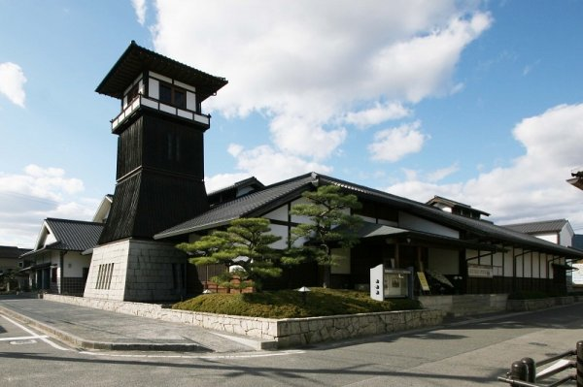
参加申込み書

氏 名 | 所 属 | 連絡先 ℡・メール等

